Nadir DJEDIDEN

[Date]

Le choix d’un nouvel Equipement Nomade et sécuriser

Sommaire :

1. Contexte…………………………………………………
2. Planning………………………………………………….
3. Caractéristiques du poste de travail……………………………….
4. Comparaison des deux machines sélectionnées………………....
5. Avantages et inconvénients d’un matériel reconditionné………….
6. Présentation d’une solution 2FA ………………………………………
7. Conclusion……………………………………………………….

## Contexte

L’entreprise ASSUMER à décider d’équiper ses 154 collaborateurs d’un nouvel équipement portable, léger, mince et très autonome. Il devra respecter des caractéristiques techniques que nous avons préalablement définie tout en justifiant. Une comparaison entre deux machines choisis sera effectuée. Le budget total maximum est de 120 000 euros hors taxes. Nous devrons ensuite présenter les avantages et les inconvénients de recourir à du matériel reconditionné ainsi que nos conseils. Et pour finir nous présenteront une solution technique 2FA que nous testerons.

## Planning

# Caractéristiques du poste de travail

Concernant les caractéristiques du poste de travail, nous avons eu diverses exigences concernant les composants, le poids, l’épaisseur ou encore l’autonomie afin de permettre un travail optimal aux collaborateurs.

La première exigence concernait le processeur de la machine, celui-ci doit être performant et économe en énergie. Pour cela nous avons décidé de partir sur un Intel Core i5 ou un AMD Ryzen 5. Ces deux constructeurs détiennent 100% du marché des processeurs d’ordinateur portable et la gamme des Intel Core et des Ryzen nous garantissent performance et une certaine polyvalence.

Nous avons choisi des processeurs de milieu de gamme car les processeurs d’entrés de gamme des deux marques étaient trop peu puissants, en effet ceux-ci sont fait pour de la monotache et peuvent empêcher les collaborateurs d’être aussi rapide qu’avec un processeur de milieu de gamme.

La seconde exigence concerne la mémoire RAM. Celle-ci doit être égale ou supérieur à 8Go. C’est le minimum pour avoir un pc performant en 2022 avec des applications qui utilisent de plus en plus celle-ci.

La troisième exigence concerne elle le stockage. On exige un minimum de 256Go pour l’utilisation futur du PC les collaborateurs ne nécessitent pas forcément de plus. Nous exigeons également un poids d’1,5 Kg max. C’est en dessous de ce poids qu’un pc est considéré comme un ultraportable donc léger.

Le pc devra également avoir une autonomie d’au moins 9h afin de pouvoir tenir toute la journée de travail.

La dernière exigence concerne l’épaisseur du nouvel équipement, celle-ci ne devra pas excéder les 21mm afin d’être considéré comme un ultraportable et donc comme un ordinateur fin. C’est Intel qui estime qu’un ultraportable ne peux pas excéder 21mm d’épaisseur.

# Comparaison des deux machines sélectionnées

La première des deux machines que nous avons sélectionnée est l’Asus Vivobook Flip 14. La deuxième est l’Asus ZenBook 14. Ces deux machines répondent parfaitement à nos exigences comme le montre ce tableau ci-dessous

|  |  |  |  |  |  |  |
| --- | --- | --- | --- | --- | --- | --- |
|  | Processeur | RAM | Disque Dur | Poids | Autonomie | Epaisseur |
| ZenBook | Core i5 | 8go | 512go | 1,17 Kg | 22h | 13,9mm |
| Vivobook | Ryzen 5 | 8go | 256go | 1,5 Kg | 9h | 18,2mm |

Le ZenBook coute 749,96 euros HT contre 724,96 pour le VivoBook.

A noter que le prix des machines nous permet d’en prendre un peu plus afin de palier un divers problème qui pourrait arriver sur les machines des collaborateurs.

Passons à la comparaison des deux pcs :

Le zenbook à plus de stockage, comparé au vivobook il est plus petit et aussi plus léger, il a aussi une très grande autonomie.

Le vivobook à plus de puissance et à une recharge rapide grâce à l’USB c. Mais en contrepartie il est plus lourd et plus grand.

À mon avis, le zenbook est le pc parfait des salariés, certes il est un petit peu plus cher que le vivobook mais son poids, sa taille ainsi que son autonomie en font un outil très agréable pour le travail en entreprise.

*Avantages et inconvénients d’un matériel reconditionné*

Définition de Reconditionner : [Rétablir](https://www.linternaute.fr/dictionnaire/fr/definition/retablir/) la [bonne](https://www.linternaute.fr/dictionnaire/fr/definition/bonne/) [condition](https://www.linternaute.fr/dictionnaire/fr/definition/condition/) d'un [produit](https://www.linternaute.fr/dictionnaire/fr/definition/produit/), le [remettre](https://www.linternaute.fr/dictionnaire/fr/definition/remettre/) en [état](https://www.linternaute.fr/dictionnaire/fr/definition/etat-1/).

**Qu’est-ce qu’un appareil reconditionné (exemple d’un pc) :**

Un PC reconditionné est en fait un PC d’occasion, or il possède des différences :

Premièrement le temps d’utilisation. En effet, un PC reconditionné est un PC dont l’emballage a été ouvert, ce qui fait qu’il ne peut être considéré comme neuf. Or un appareil reconditionné a souvent été peu utilisé voir pas du tout (tout dépend son contexte). En effet, un PC reconditionné va souvent être un ordinateur d’exposition remis en service, ou bien un ordinateur retourné quelques jours après achat par un particulier. La différence entre un appareil reconditionné d’un appareil d’occasion, c’est le fait que l’appareil reconditionné fera l’objet d’une réhabilitation avant d’être remis sur le marché (testé, réparé et nettoyé). L’appareil est donc soumis à des tests et des vérifications entraînant des réparations si besoins. La loi est très stricte sur le sujet et les PC reconditionnés sont donc très vérifiés avant remise sur le marché.

**Bon pour l’environnement :**

La fabrication d’un pc portable ou fixe nécessite le besoin de nombreuses ressources et de ressources rare (tout comme les smartphones ou autres appareils). Alors quand on fait le choix d’acheter un PC reconditionné, on achète un PC dont les ressources auraient pu être gaspillées (en cas de jet de l’appareil). Donc acheter un appareil reconditionné c’est permettre la réutilisation des composants d’un PC qui sont en réalité souvent neuves.

**Son prix :**

L’un des avantages importants d’un PC reconditionné est son prix (60 à 80% du neuf), un appareil qui n’est plus considéré comme neuf ne peut être vendu à son prix d’origine. On peut ainsi avoir un PC qui fonctionne convenablement (garantie) à un prix moins cher du neuf. Il est important de savoir qu’un PC reconditionné est dans la majeure partie des cas vendu sous garantie, nous donnant une sécurité supplémentaire lors de l’achat. (Pour les smartphones, les vendeurs communiquent le plus souvent sur une garantie de 6 ou 12 mois, mais la loi les oblige à garantir les smartphones 24 mois ([garantie légale de conformité](https://www.quechoisir.org/decryptage-garantie-legale-de-conformite-vos-questions-nos-reponses-n2423/)), même s'ils ne sont pas neufs).

* Il faut savoir aussi qu’un produit reconditionné ne présente pas toujours d’imperfection visuelle, cela reste aléatoire. Ils sont aussi souvent livrés dans des emballages différents des produits neufs, même lorsqu’ils sont vendus sur le site du constructeur.
* Un produit reconditionné profite de la même garantie que pour le produit neuf, à l’exception d’une chose : s’il est reconditionné du fait d’une imperfection esthétique mineure (éraflure, poc), celle-ci ne sera pas prise en charge, or le reste le sera.
* Les appareils reconditionnés sont plus chers que les appareils d’occasions mais offrent un rapport qualité prix défiant toute concurrence, puisque la machine est quasi-neuve ou n’a dans la plupart des cas jamais servi très contrairement à un appareil d’occasion.
* Le principal risque (l’inconvénient) est le manque d’information sur le passé du produit reconditionné. La seule chose à avoir contre les vices cachés de l’appareil reste la confiance au vendeur. Heureusement les garanties sont là pour rassurer ! (Vos mieux favoriser les vendeurs qui garantissent les durées de garantis les plus longues).
* 53% des Français ont acheté ou ont manifesté leur intention de se procurer un appareil reconditionné, selon un [baromètre établi par l’IFOP](https://www.ifop.com/wp-content/uploads/2019/12/INFOGRAPHIE-BAROMETRE-SMAAART-IFOP.pdf). (2019)

Exemple d’une offre de produits reconditionné :

* Achat éco-responsable
* Garantie
* Fonctionnels
* Livraison offerte

Circuit d’un appareil reconditionné (exemple ici de smartphones) ([www.quechoisir.org](http://www.quechoisir.org)) :

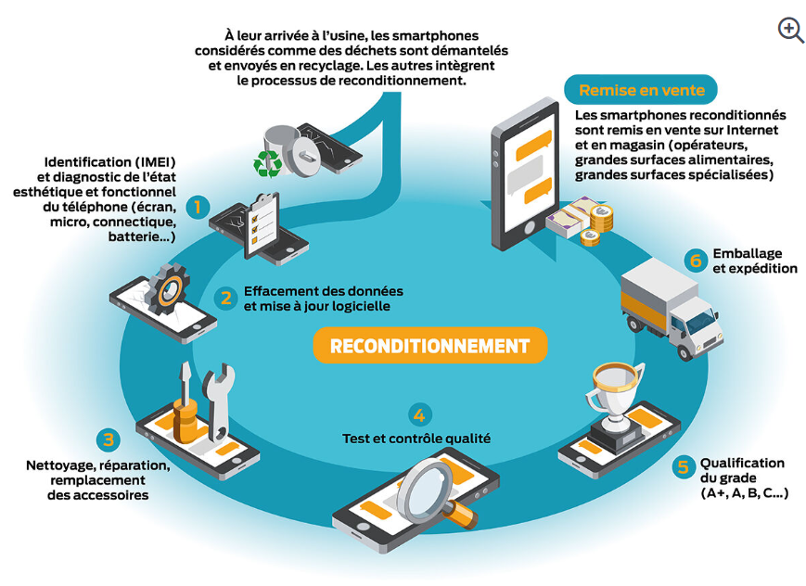

**Pour conclure, on se rend bien compte que le reconditionné présente bien plus d’avantages que d’inconvénients.**

# Présentation d’une solution 2FA

La solution de 2FA que nous allons vous présenter est un authentificateur, celui de Microsoft appeler le Microsoft Authenticator. C’est une application qui une fois configurer nous donnera un code qui change toutes les 30 secondes et qui nous sera demander au moment de la connexion au compte par exemple. Ce qui permet d’utiliser deux facteurs avec ce que je sais (le mot de passe) et ce que je possède (l’application configurer).

Procédure :

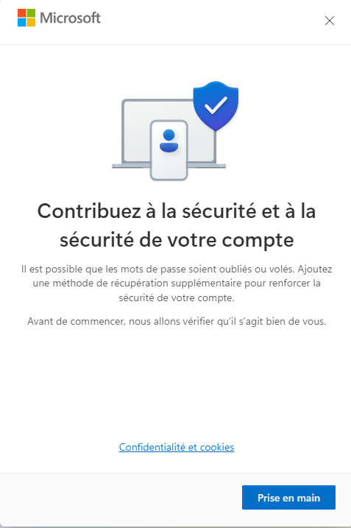

1. Connectez vous a votre compte Microsoft sur le site de Microsoft



1. Allez dans l’onglet sécurité

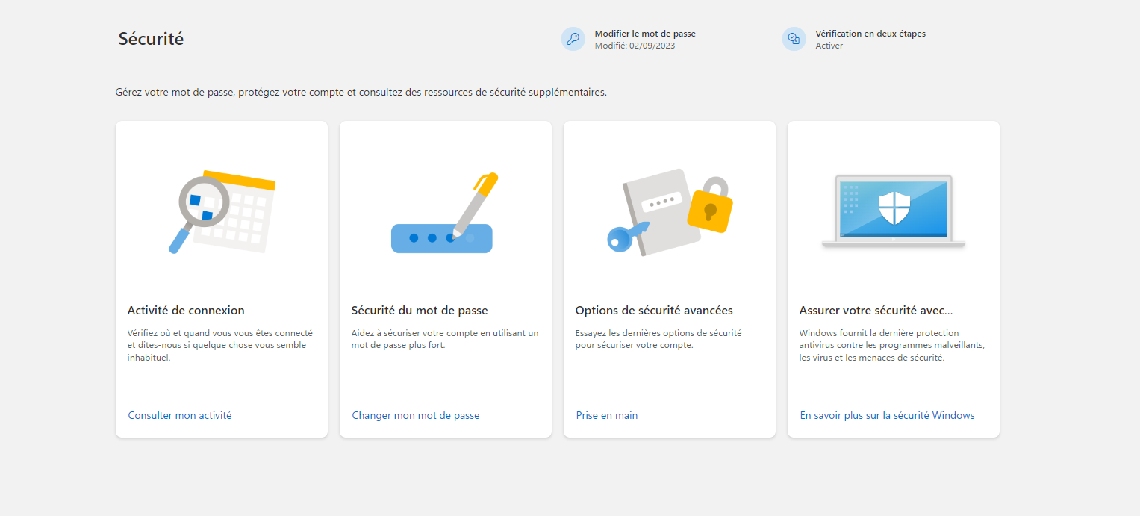

1. Vous devriez arriver sur cette page

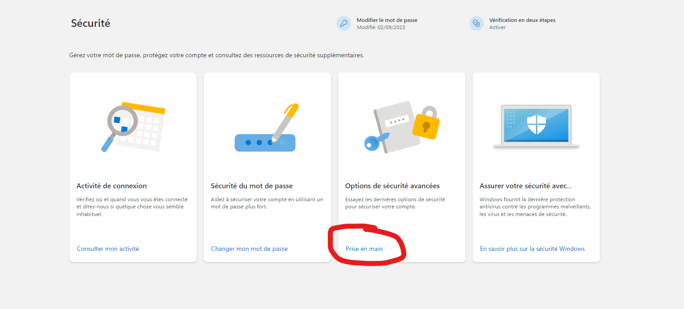

1. Cliquez sur le lien « Prise en main » dans options de sécurité avancé

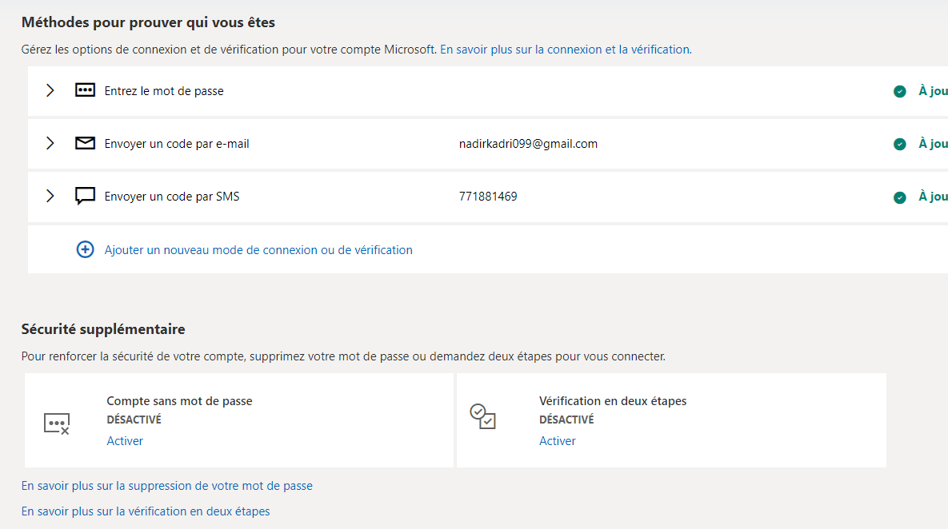

1. Activer la vérification en deux étapes



1. Une fois la vérification en deux étapes « ACTIVE » comme ceci, nous pouvons passer à la configuration de Microsoft Authenticator.

Avant de passer à la configuration de Microsoft Authenticator, il vous faudra installé l’application authenticator sur votre smartphone.



1. Une fois que vous avez installé l’application sur votre Android, retourner sur votre compte Microsoft et cliquez sur « Ajouter un nouveau mode de connexion ou de vérification »

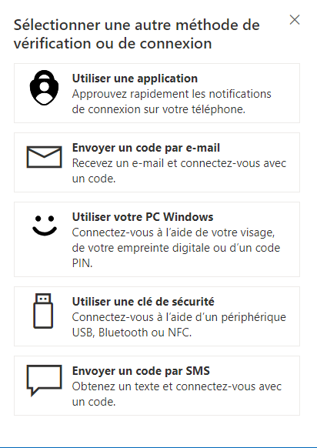

1. Cliquez sur « Utiliser une application » comme autre méthode de vérification

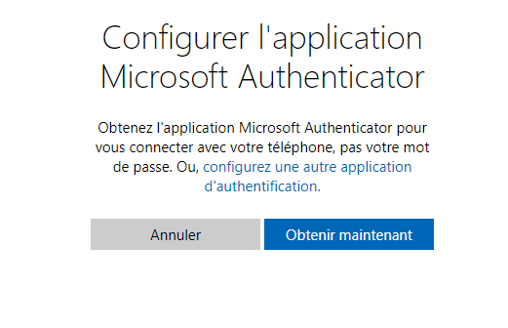

1. Cliquez sur « Obtenir Maintenant »

1. Si vous avez télécharger l’application comme demander tout à l’heure faites « Suivant », sinon installer l’application et ensuite faites « Suivant »

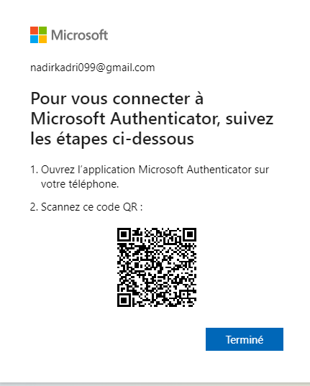

1. Ouvrez l’application Authenticator Microsoft et ajouter un compte personnel puis choisissez de scanner un QR code, ensuite scanner avec votre téléphone ce QR code. Et faites terminer sur cette page.

1. La nouvelle méthode a été correctement ajouté



1. Cliquez sur « Gérer »

1. Cliquez sur « Envoyer une notification »

Ensuite ouvrez votre application Authenticator Microsoft

1. Lorsque vous aurez ouvert votre application, vous recevrez une notification, il faudra approuvée

1. Sur votre compte Microsoft cliquez sur suivant

1. Voila Microsoft authenticator est maintenant configurée pour une utilisation basique

Maintenant pour vous connecter à votre compte Microsoft, au lieu de mettre votre mot de passe, sélectionner autre méthode de connexion.

Et sélectionner Authenticator Microsoft, ensuite il suffira d’approuvé sur l’application.

# Conclusion :

Pour nous le PC qui correspondra le mieux a l’usage des collaborateurs est l’Asus ZenBook 14, Il est plus fin, plus léger a beaucoup plus d’autonomie plus de stockage malgré son prix un peu plus élevé.